ACO Markant
Светлинна шахта 80 x 60 x 40 cm
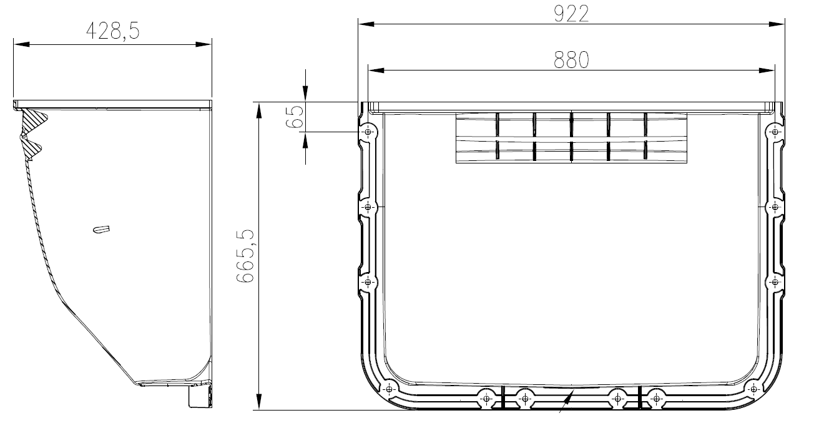

Текст за спецификации
Тяло на светлинна шахта 80 x 60 x 40 cm от бял рециклируем стъкленоармиран полипропилен (GF-PP)
За широчина на прозорец до 80 cm
Възможност за допълнителни надстройки
Възможност за автомобилен трафик върху решетката
Възможност за водоплътен монтаж
С опция за воден затвор с обратна клапа
Заключване на решетката с верижка
с габаритни размери 92.2 х 66,55 х 42,85 cm

За избор на решетка виж стр.2

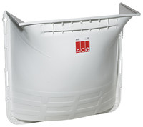

За избор на решетка виж стр.2
ACO Markant
Решетка за светлинна шахта 80 x 60 x 40 cm
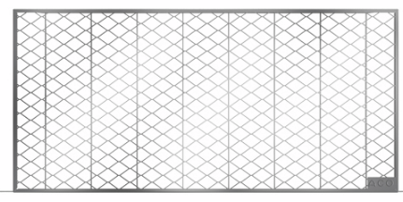 | Решетка тип „пчелна пита“ от изтеглен метал, носимоспособност на пешеходен трафик до 1,5 kN  Материал: Поцинкована стомана  Строителна дължина: 84 cm  Строителна широчина: 40 cm
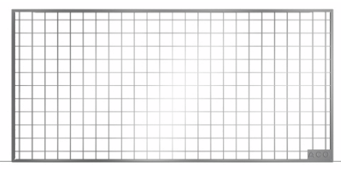 | Мрежеста решетка с големина на отворите 30х30, носимоспособност на пешеходен трафик до 1,5 kN  Материал: Поцинкована стомана  Строителна дължина: 84 cm  Строителна широчина: 40 cm
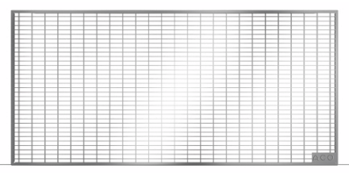 | Мрежеста решетка с големина на отворите 30х10, носимоспособност на пешеходен трафик до 1,5 kN  Материал: Поцинкована стомана  Строителна дължина: 84 cm  Строителна широчина: 40 cm
Мрежеста решетка с големина на отворите 30х10, носимоспособност на пешеходен трафик до 9,0 kN
Материал: Поцинкована стомана
Строителна дължина: 84 cm
Строителна широчина: 40 cm

